比如工程 ProJect调用 工程 ProJect_AutoDeploy
- 首先安装Parameterized Trigger plugin

2 工程 ProJect

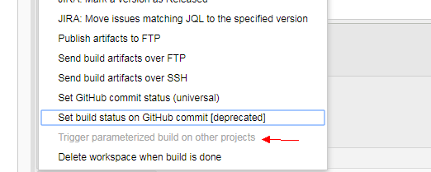

- 工程 ProJect_AutoDeploy
